钉钉群学生每日健康打卡操作流程（智能填表）

1.进入学生钉钉群（该群需为内部群或师生群），找到并点击进入填表或智能填表。

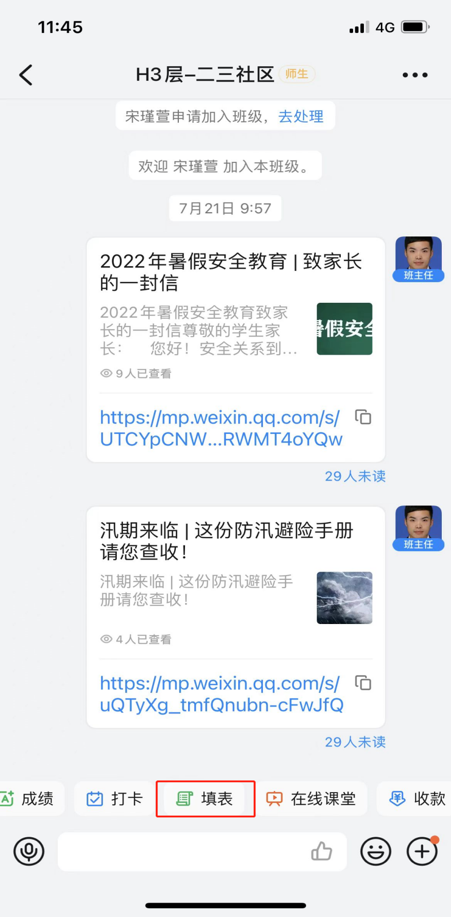

2.点击新建进入表单问题设置。

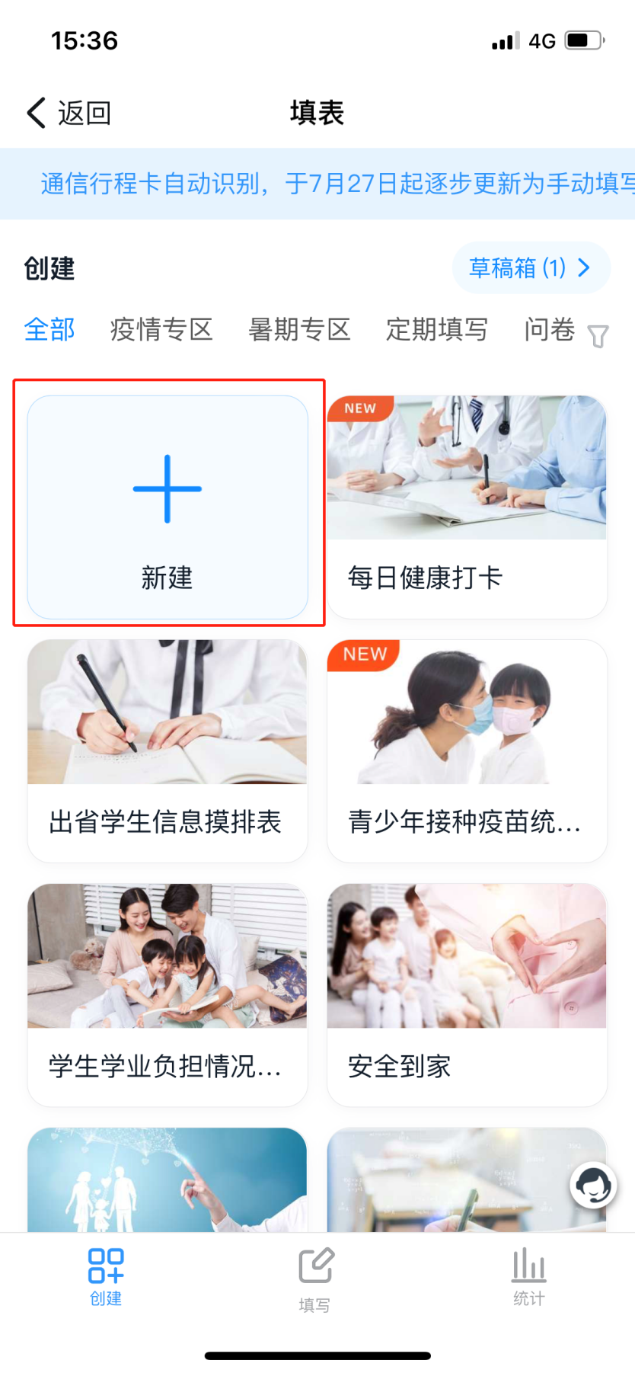

3.填写表单标题和说明文字。

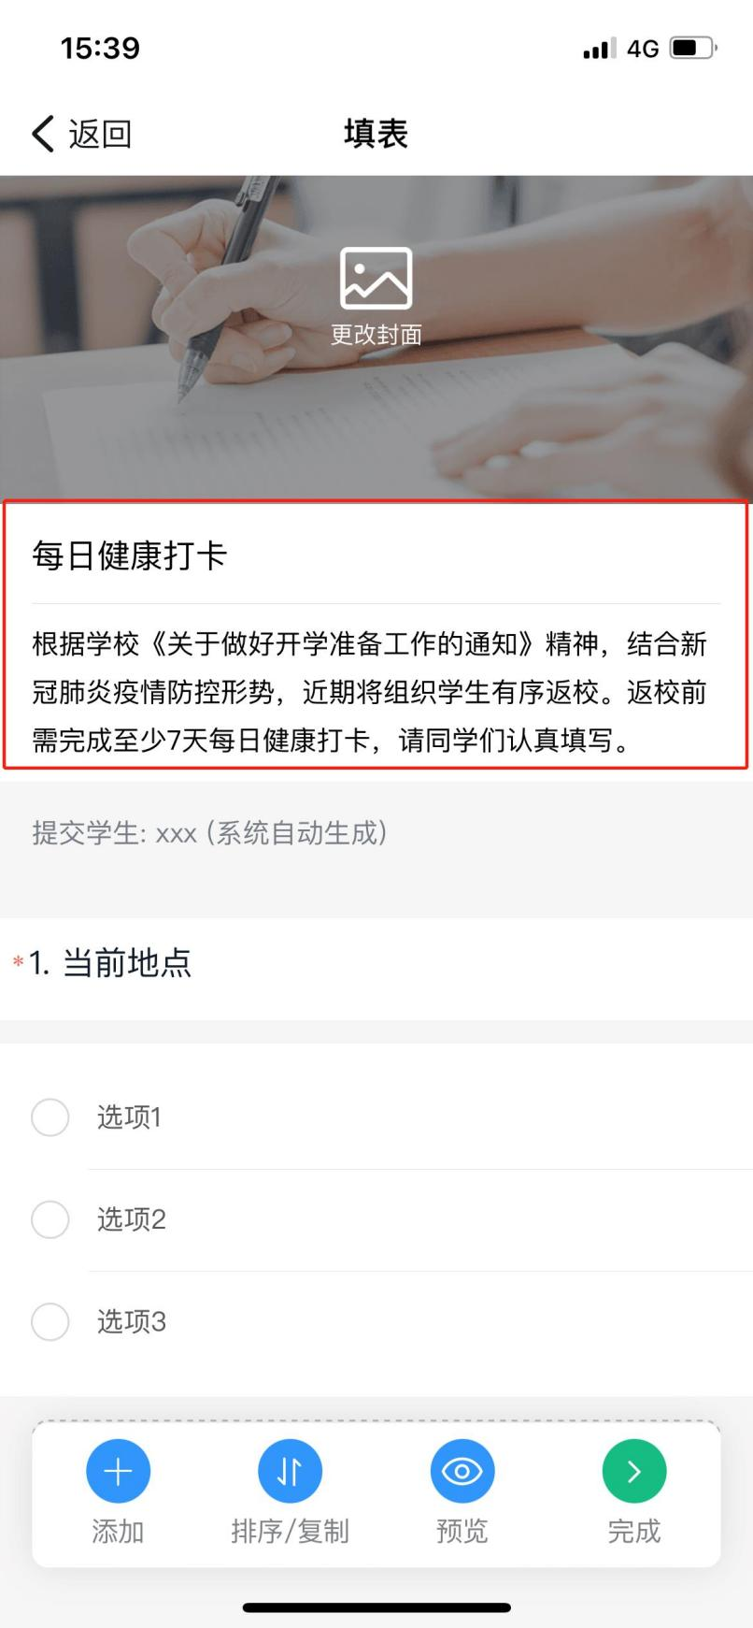

4.根据上级通知要求和学校疫情防控工作安排，问题设置需包含以下内容（已进行问题列举）。

（1）当前地点（选择精确定位）

（2）当前地点是否为中高风险地区（是；否）

（3）过去14天健康状况（健康；有过发烧、咳嗽等症状）

（4）过去14天是否有涉及新疆、西藏、海南等中高风险地区的旅居史（是；否）

（5）目前是否被所在街道/社区等部门要求居家/集中隔离（否；居家隔离；集中隔离）

（6）上传健康码截图

（7）上传通信行程卡截图

（8）是否已接种新冠疫苗（完成新冠疫苗全程接种；完成新冠疫苗阶段接种；未接种新冠疫苗）

5.完成问题设置后点击完成去发布，并进行发布设置。

（1）发送对象选择仅发送给学生；

（2）发送范围选择所带学生钉钉群；

（3）点击发DING通知；

（４）点击定期填写，选择周一－周日；

（５）提醒时间可设置为早上６：００。

其他设置可根据需要进行选择。

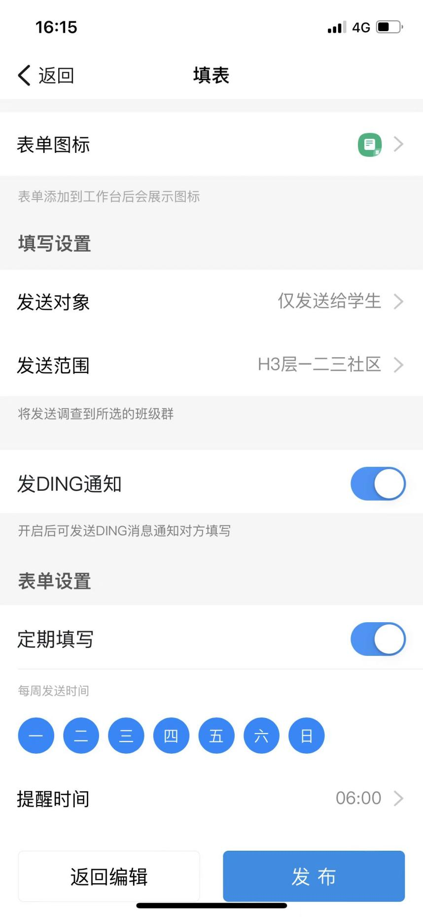

６.设置完成后点击发布即可。